Chủ đề: [Giải toán 6 sách kết nối tri thức với cuộc sống] - Bài tập cuối chương 4 trang 97.
Dưới đây Đọc tài liệu xin gợi ý giải bài tập Toán 6 với việc giải Bài 4.33 trang 96 SGK Toán lớp 6 Tập 1 sách Kết nối tri thức với cuộc sống theo chuẩn chương trình mới của Bộ GD&ĐT:

Giải Bài 4.33 trang 96 Toán lớp 6 Tập 1 Kết nối tri thức
Câu hỏi: Cho hình lục giác đều ABCDEF như hình sau, biết OA = 6 cm; BF = 10,4 cm.
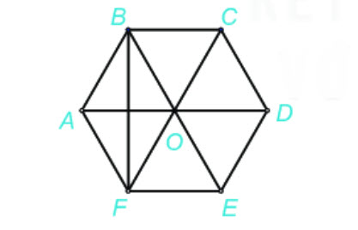
a) Tính diện tích hình thoi ABOF.
b) Tính diện tích hình lục giác đều ABCDEF.
Giải
a) Diện tích hình thoi ABOF là:
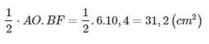
b) Ta thấy hình thoi ABOF được tạo từ 2 tam giác đều có cạnh OA = 6cm nên diện tích mỗi tam giác là: 31, 2 : 2 = 15,6 (cm²)
Vì lục giác đều được tạo từ 6 tam giác đều giống hệt tam giác AOB nên diện tích lục giác đều ABCDEF là:
15,6 . 6 = 93,6 (cm²)
Vậy diện tích hình lục giác đều ABCDEF là 93,6 cm².
-/-
Vậy là trên đây Đọc tài liệu đã hướng dẫn các em hoàn thiện phần giải bài tập SGK Toán 6 Kết nối tri thức: Bài 4.33 trang 96 SGK Toán 6 Tập 1. Chúc các em học tốt.

